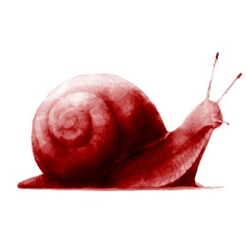
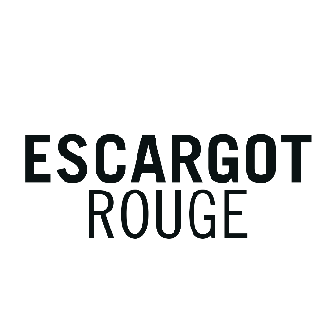

Communiqué de presse

Escargot Rouge : 2ème Trophée du Meilleur Escargot Rouge

Lausanne, le 10 novembre 2023 : Après le succès de la première édition à Zurich, la deuxième édition du Trophée du Meilleur Escargot Rouge a été organisée ce jeudi 9 novembre en terres vaudoises, à Aigle, dans la cadre du nouveau salon Divinum.

L’Escargot Rouge, un succès grandissant
Marque forte du canton de Vaud, l’Escargot Rouge a pour dessein de mettre en avant les vins rouges vaudois, en créant une synergie entre les caves productrices qui profitent chacune du travail et de la promotion de l’autre. En très peu de temps, l’Escargot Rouge est devenu l'un des vins rouges les plus vendus en Suisse. Produit par plusieurs dizaines de caves, l’Escargot Rouge est proposé en deux gammes distinctes : Original (rond et fruité) ou Sélection (structuré et barriqué).

Les résultats
Cette année, le concours de dégustation s’est ouvert au grand public grâce à un jury de dégustation d’une soixantaine de personnes. Composé de représentants des médias, d’influenceurs, d’œnologues, de personnalités du monde du vin et de l'œnotourisme mais également une sélection d’individuels amateurs de vins (sélectionnés par tirage au sort), le jury a désigné les vainqueurs.

Gagnant de la Catégorie Original : Les Celliers du Chablais, Chablais AOC, Original 2022

Gagnant de la Catégorie Sélection : Cave du Consul, La Côte AOC, Sélection 2022

L’Office des Vins Vaudois a remercié toutes les caves productrices et félicité les deux gagnants pour leur engagement envers ce projet collectif des vins du canton de Vaud.

Une soirée de mise en lumière du vin vaudois
Pour animer cette soirée unique, le chef cuisinier et historien gastronome Philippe Ligron a eu l'honneur d’opérer en tant que maître de cérémonie. Ces touches d’humour qui ont agrémenté la soirée ont vivifié la dégustation et égayé l’assemblée.

Un concours en plein essor
Les finalistes ont été soigneusement sélectionnés par un jury d'experts Terravin, après une pré-sélection en octobre. Au final, ce sont 4 vins finalistes dans chaque catégorie (Original et Sélection) qui sont présentés au jury.

A noter que lors de cette seconde édition, plus de 19 inscriptions de producteurs et de caves ont été comptabilisées, présentant 21 vins au total (10 vins dans la catégorie Original et 11 dans la catégorie Sélection). Ce taux de participation représente une augmentation significative par rapport à l'année précédente, démontrant l'intérêt croissant des producteurs pour ce concours populaire.
Le concours a été organisé par GWS – Aux Services du Vin SA, une entreprise suisse spécialisée dans l’organisation de dégustations, garantissant ainsi des normes de qualité élevées. Par ailleurs, l’heureux gagnant de chaque catégorie est reparti avec un trophée Escargot Rouge ainsi qu'un bon cadeau de la Maison Payot, également présente à Divinum avec sa librairie.

Vous trouverez un dossier de presse comprenant des photos (avec mention du Copyright) ainsi qu’une présentation d’Escargot Rouge en cliquant ici.

Pour de plus amples informations (média):
Benjamin Ponce & Gere Gretz, Service de presse Office des Vins Vaudois
c/o Gretz Communications AG, Zähringerstrasse 16, 3012 Berne
Téléphone 031 300 30 70; E-Mail: info@gretzcom.ch
www.ovv.ch
www.escargotrouge.ch

À propos de l’Office des Vins Vaudois : L'Office des Vins Vaudois (OVV) est le l'organisme dédié à la promotion et à la valorisation des vins du canton de Vaud. Sa mission est de mettre en avant le riche patrimoine viticole vaudois, caractérisé par ses cépages uniques, ses huit AOC et la passion de ses vignerons. À travers une série d'initiatives, événements et collaborations, l'OVV vise à renforcer la reconnaissance des vins vaudois sur le marché national. Avec une approche axée sur l'authenticité, la qualité et la durabilité, l'Office s'engage à représenter au mieux les intérêts des vignerons vaudois.
